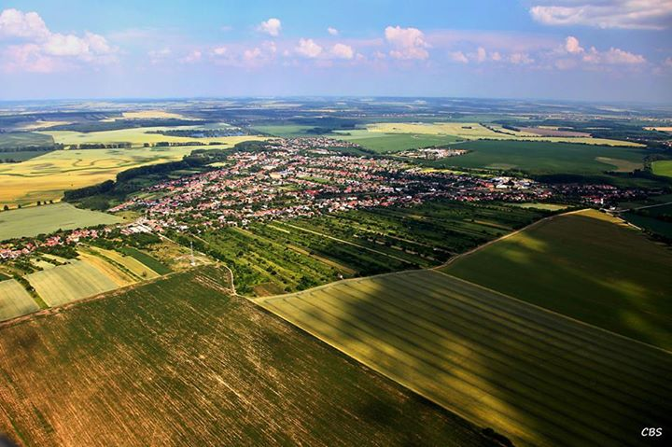

Konsolidovaná výročná správa

Obce KOMJATICE

za rok 2022

OBSAH
str.
- Úvodné slovo starostu obce 4
- Identifikačné údaje obce 4
- Organizačná štruktúra obce a identifikácia vedúcich predstaviteľov 4
- Poslanie, vízie, ciele 6
- Základná charakteristika konsolidovaného celku 6
5.1. Geografické údaje 6
5.2. Demografické údaje 6
5.3. Ekonomické údaje 7
5.4. Symboly obce 7
5.5. Logo obce 8
5.6. História obce 8
5.7. Pamiatky 9
5.8. Významné osobnosti obce 10
- Plnenie funkcií obce (prenesené kompetencie, originálne kompetencie)
6.1. Výchova a vzdelávanie 11
6.2. Zdravotníctvo 11
6.3. Sociálne zabezpečenie 12
6.4. Kultúra 12
6.5. Hospodárstvo 13
- Informácia o vývoji obce z pohľadu rozpočtovníctva 14
7.1. Plnenie príjmov a čerpanie výdavkov za rok 2022 14
7.2. Výsledok hospodárenia za rok 2022 20
7.3. Tvorba a použitie rezervného a sociálneho fondu 21
7.4. Rozpočet na rok 2022 – 2024 22
- Informácia o vývoji obce z pohľadu účtovníctva za konsolidovaný celok 22
8.1. Majetok 23
8.2. Zdroje krytia 24
8.3. Pohľadávky 25
8.4. Záväzky 25
- Hosp. výsledok za rok 2022- vývoj nákladov a výnosov za konsolidovaný celok 26
- Ostatné dôležité informácie 28
10.1. Prijaté granty a transfery 28
10.2. Poskytnuté dotácie 28
10.3. Významné investičné akcie v roku 2022 29
10.4. Predpokladaný budúci vývoj činnosti 29
10.5 Udalosti osobitného významu po skončení účtovného obdobia 30
10.6. Významné riziká a neistoty, ktorým je účtovná jednotka vystavená 30

- Úvodné slovo starostu obce

Výročná správa za rok 2022 predstavuje súhrn činností obce v hodnotovom vyjadrení. Našou snahou bolo zabezpečenie potrieb v prospech občanov našej obce i návštevníkov a to pri dodržiavaní rozpočtových pravidiel. V priebehu roka z investičných akcií sme realizovali rekonštrukciu obecného úradu, zariadenie interiéru materskej školy. Nemenej dôležitou úlohou bolo riešenie chodu obce, Základnej školy, Materskej školy, Školskej jedálne, ŠKD a otázka samosprávnych činností v oblasti životného prostredia, civilnej ochrany, stavebného úradu, matričného, registra pobytu obyvateľov a samotného fungovania obecného úradu .

- Identifikačné údaje obce

Názov: Obec Komjatice
Sídlo: Nádražná 344/97, Komjatice 941 06
IČO: 00308994
Štatutárny orgán obce: Peter Hlavatý
Telefón: 0905 444 017
Mail: info@komjatice.sk
Webová stránka: www.komjatice.sk

- Organizačná štruktúra obce a identifikácia vedúcich predstaviteľov

Starosta obce: Peter Hlavatý
Zástupca starostu obce: Mgr. Dr. Ľudovít Galbavý, PhD.
Prednosta obecného úradu: Jozef Švec
Hlavný kontrolór obce: Ing. Štefan Piko
Obecné zastupiteľstvo: Dr. Mgr. Ľudoví Galbavý PhD.
MUDr. Martin Jaššo
Ing. Jozef Francel
Dušan Jaššo
Zuzana Garayová
Viliam Hozlár
Mgr. Martin Janega
Mgr. Mária Derďaková
Ing. Miroslav Špacír
Ing. Michal Hayden
Angela Kalužáková

Obecné zastupiteľstvo má zriadené nasledovné komisie:
komisia finančno stavebná
komisia kultúrna

Obecný úrad: účtovníčka Helena Skladaná
mzdová účtovníčka Mgr. Monika Uhríková
dane a poplatky Beata Porubská
matrika Mgr. Miriama Lörinczová
správca cintorína Mgr. Emil Vrabec
sociálna pracovníčka Mgr. Darina Tokárová
Adriana Vachová
knihovníčka Kamila Nosianová
kultúrny pracovník Roland Nosian
káblová televízia Milan Homola
technický pracovníci Tomáš Kuzmický Jozef Porubský
Juraj Černák
Anton Lakatoš
upratovačka Dana Melicháreková
pracovníci ČOV Ján Juhás
Štefan Letko
Tibor Bottlík
Juraj Miček
Peter Porubský
Anton Lakatoš ml.
údržba verejnej zelene Lenka Kamenická
Mária Skočková
Renáta Palová
Jaroslav Trstenovič
Július Döme

Rozpočtové organizácie

Základná škola s materskou školou O. Cabana Komjatice
Adresa: Námestie A. Cabana 36, Komjatice 94106
Štatutárny orgán: Mgr. Marta Gocníková
Základná činnosť: základným predmetom činnosti školy je zabezpečenie výchovno-vzdelávacej činnosti pre primárne vzdelanie a nižšie sekundárne vzdelanie žiakov, práce s mládežou na úseku základného školstva.
IČO: 37 863 932
Telefón: 035/6591219
E-mail: zskomjatice@azet.sk
Webová stránka: http://zskomjatice.edupage.sk/
Obchodné spoločnosti

Káblová televízia Komjatice s.r.o
Adresa: Nádražná 344/97, Komjatice 94106
Štatutárny orgán: Milan Homola, konateľ
IČO: 36545031
Telefón: 0905433445
E-mail: infokanal@komjatice.sk
vklad do základného imania 6 638,78 €, percentuálne podiely 100 %, podiel na hlasovacích právach 100 %, predmet činnosti činnosť drôtových komunikácií.

- Poslanie, vízie, ciele
Poslanie obce: Rozvíjať obec, riešiť základné otázky zo života obce ako aj ich občanov
Vízie obce: Rozvoj bývania, zamestnanosť občanov,
Ciele obce: Zabezpečiť občanom pokojný a bezpečný život v kultúrnom prostredí.

- Základná charakteristika konsolidovaného celku
Obec je samostatný územný samosprávny a správny celok Slovenskej republiky. Obec je právnickou osobou, ktorá samostatne hospodári s vlastným majetkom a s vlastnými príjmami. Základnou úlohou obce pri výkone samosprávy je starostlivosť o všestranný rozvoj jej územia a o potreby jej obyvateľov.

  - Geografické údaje
Komjatice ležia na 48° 09′ s. z. š. a 18° 11′ v. z. d. Chotár obce sa rozprestiera vo výške 125 – 150 m n. m., stred obce má výšku 128 m n. m. Katastrálne územie obce má výmeru 3 076 ha (30 758 288 m²) a tvar pravouhlého trojuholníka (s preponou na juhu). Na východe Komjatice susedia s obcami Černík a Mojzesovo, na juhu s Lipovou – jej časťou Ondrochov, na západe s Rastislavicami, na severe s Veľkým Kýrom (predtým Milanovce) a na severovýchode s Vinodolom.

  - Demografické údaje

Počet obyvateľov : k 31.12.2022 bolo 4 238 obyvateľov
Hustota obyvateľov: 137,3 obyvateľa na km²
Národnostná štruktúra : (podľa posledného sčítania. 2021)
- k slovenskej národnosti sa hlási 99,81 % obyvateľstva
- k maďarskej národnosti sa hlási 0,16 % obyvateľstva
- k českej národnosti sa hlási 0,04 % obyvateľstva
- k inej národnosti sa hlási 0,02 % obyvateľstva

Štruktúra obyvateľstva podľa náboženského významu : ( podľa posledného sčítania rok 2021)
Prevažuje rímskokatolická cirkev – 74,02 % obyvateľstva
Bez náboženského vyznania - 12,69 % obyvateľstva
Kresťanské zbory – 0,78 % obyvateľstva

Vývoj počtu obyvateľov :
Celkový prírastok obyvateľov: 107 obyvateľov z toho 38 novorodencov
Celkový úbytok obyvateľov : 76 obyvateľov

  - Ekonomické údaje
Nezamestnanosť v okrese : 4,17 % /december 2022/

  - Symboly obce
Erb obce :
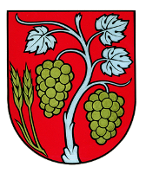

Erb obce Komjatice pozostáva z 2 pšeničných klasov a z 2 strapcov hrozna. Skladá sa zo 4 farieb: červená, biela, žltá a čierna.

Vlajka obce :
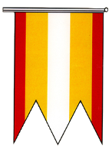
Vlajka a zástava obce Komjatice je zložená z 3 farieb a to žltej, červenej a bielej, ukončená lastovičím chvostom t.j. zástrihom.

Pečať obce :
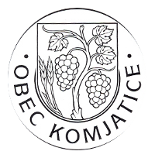
Pečať obce tvorí erb obce Komjatice s kruhopisom s názvom: ” OBEC Komjatice “.

  - Logo obce
Obec Komjatice nemá logo obce.

  - História obce
Obec Komjatice bola svojou polohou a prírodnými podmienkami vhodným miestom, na ktorom od pradávna rozvíjali svoj život naši predkovia. Boli osídlené už pre našim letopočtom, zanechajúc po sebe dôkazy, ako to potvrdzujú archeologické vykopávky uložené v múzeu Bratislave, Bojniciach a Nitre. Katastrálne územie dnešnej obce bolo pravdepodobne osídlené v paleolite a v mezolite, s trvalým osídlením sa však stretávame v období neolitu až do začiatku stredoveku. Paleolit, neolit, pohrebisko z doby bronzovej, osídlenie v halšttate, latenské, bi rituálne pohrebisko, sídlisko rímsko-barbarské a slovenské z veľkomoravskej doby. Pohrebiská a sídliská objavené v Mandáčke, Kňazovej jamy... Územnou časťou Komjatíc prechádzali vierozvestcovia Konštantín a Metod na blízky Pribinov hrad v Nitre.
Pri odkrývaní miestneho štrkoviska sa prišlo na pohrebisko z čias Veľkej Moravy – súbor typických tvarov, pamiatok hmotnej kultúry, objavená bola strieborná náušnica s hroznovým vzorom, časť meča. Nadstavbové javy zdokumentoval spôsob pochovania mŕtvych, odkrytie kostier, čo nám dokumentuje rituálne a náboženské vnímanie života našich predkov. Pri Komjaticiach mali svoj tábor aj rímske légie, čo nám potvrdzujú objavené náleziská severne od obce, medzi Veľkým Kýrom a Komjaticami. Prieskum lokality Komjatíc realizoval Archeologicky ústav Slovenskej akadémie vied v Nitre pod vedením regionálneho historika pána Pavla Takáča.
Najstarší písomní dokument - úradnej správy o Komjaticiach je z roku 1256. V listine Uhorský kráľ Belo IV. poskytuje zem Komjatice Tomášovým synom, bratom Andrejovi a magistrovi Abbovi. A tohto Andreja spomína potom v listine nitriansky biskup v roku 1274 ako,, comes Andrae Konati“. Aj hodnoverná listina kráľovnej Márie z 28.2.1386 je výsadnou majetkovou listinou pre rod Forgáčovcov z hradu Gýmeš, ktorou kráľovná dáva prípadne vracia, Bratom Jánovi a Petrovi Forgáčovcom majetky, teda aj majetok ,,Kamjathy“. Ale Ondrej Forgáč musel zaplatiť príbuznému majstra Abbu 85 zlatých mariek, čo potvrdzuje veľkosť majetku a jeho hodnotu. Majetky Forgáčovcov boli rozsiahle ale ani jeden neposkytoval dostatočnú ochranu pred útokmi. Peter Forgáč sa rozhodol vybudovať nové strediská pre svoje majetky ležiace na juh od hradu Gýmeš.
K tomu si vyhliadol aj Komjatice, ktorých výhodná poloha bola smerom na Nitru.
23. novembra 1408 na intervenciu, vojvodovi Ctiborovi Forgáčovi král povoluje vystavať si na majetku kamenný či drevený hrad. Hrad sa stal proti tureckou pevnosťou a bol zničený Turkami v roku 1663.
V čase existencie hradu sa aj dopomohlo obci Komjatice právo na jarmoky - 11. júna, deň sviatku sv. Barnabáša a 19. novembra, deň sviatku sv. Alžbety. V 15-18 stor. sa Komjatice vyvíjajú ako zemepánske mestečko, z toho obdobia pochádza komjatický erb, ktorého vyobrazenie je inšpirované ,,Pečaťou mestečka Komjatice “ z 18. storočia. Neskôr kráľ zmenil svoj úmysel tak, že Komjatice budú spoločné pre dva rody Fergáčovcov a budova tam postavená bude spoločným majetkom. Člen z jednej z vetiev, Mikuláš pristáva na vybudovanie polovice hradného kaštieľa, no Félix, bez povolenia krajinských veľmožov, protizákonne si stavia v Komjaticiach druhý hrad „truchhrad“. Rod Forgáčovcov je rozvetvený a rozhádaný, spory medzi nimi neustávajú. Najmä Félix je krutý veľmož, spôsobuje tu žijúcemu ľudu veľa škôd.

  - Pamiatky
Baroková kaplnka s pódiom je súčasťou komplexu kalvárie a Kostola sv. Petra a Pavla, ktorý je národnou kultúrnou pamiatkou. Komplex tvorí 21 objektov. Kalvária sa nachádza v areáli cintorína pred kostolom, vybudovaným v roku 1615. Jednotlivé kaplnky Krížovej cesty boli postavené koncom 19. a začiatkom 20. storočia.

Kostol sv. Petra a Pavla sa nachádza na miestnom cintoríne nad obcou, na mieste pôvodného kostola doloženého z roku 1332. Pochádza zo začiatku 17. storočia. Kostol je baroková stavba
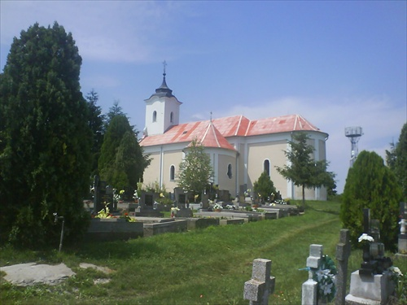
Kostol svätej Alžbety je neskorobaroková stavba. Dal ho postaviť komjatický zemepán Anton Grasalkovič I. v rokoch 1751-1755 na mieste staršieho stredovekého kostola sv. Alžbety.

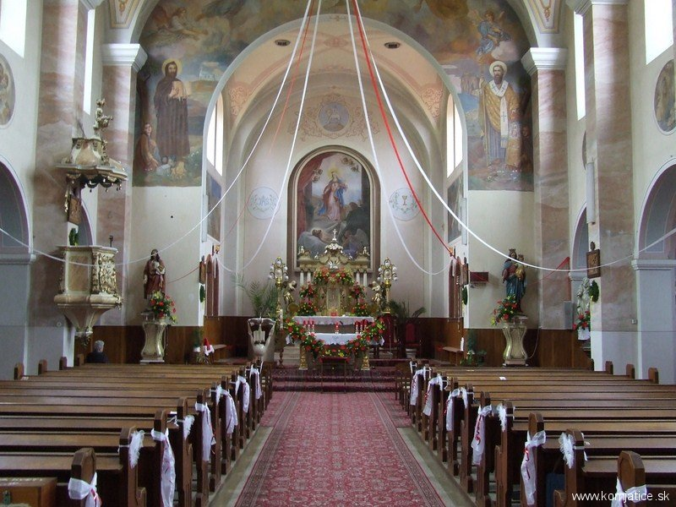

  - Významné osobnosti obce
Ondrej Caban (1813-1860) bol človek odhodlaný pre svoj slovenský národ urobiť všetko, aby nezabudol, z akých koreňov pochádza. Zameraním svojich diel sa zaraďuje do plejády autorov moralizovanej prózy Radlinského skupiny 19. storočia. Situácia v tom období nebola ľahká, strach sa striedal s biedou...

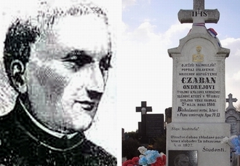.

- Výtvarníci a básnici pochádzajúci z Komjatíc/žijúci v Komjaticiach
  - Doc. Stanislav Harangozó, akad. mal. (* 1946)
  - Štefan Cifra, básnik (* 1960)
  - Štefan Chlústik (* 1930 – † 2008)
  - Štefan Moravčík, básnik (vlastní chatu v Komjaticiach, inšpirovaný Komjaticami napísal básne Búrka v Komjaticiach a Komjatice v daždi)
  - Július Wanyerka Komjáti (*1894 – † 1958), grafik
  - Marián Keleši, Marta Horníková, Mária Horňáková, Mgr. art. Peter Machata,

Ďalšie významné osobnosti
- Emil Hudyma, kňaž a učiteľ
- Dr. Cornides István, učiteľ, matematik, fyzik
- Prof. MUDr. Anton Molnár, DrSc., bývalý minister zdravotníctva
- prof. RNDr. Ján Ružička, DrSc., jadrový fyzik
- Juraj Šulc, konštruktér
- Mgr. Karin Jaššová, PhD., manažérka, poslankyňa za SMER-SD, členka Komisie školstva a mládeže
- MUDr. Martin Jaššo, ortopéd
- JUDr. Ľudovít Galbavý, PhD., predseda akademického senátu UKF
- RNDr. Ján Polák, vedec

- Plnenie funkcií obce (prenesené kompetencie, originálne kompetencie)
  - Výchova a vzdelávanie
V súčasnosti výchovu a vzdelávanie detí v obci poskytuje:
- Základná škola
- Materská škola

Na mimoškolské aktivity je zriadená:
- Školský klub
- Krúžková činnosť ZŠ

  - Zdravotníctvo
V obci potrebnú zdravotnícku starostlivosť pre obyvateľov poskytuje Zdravotné stredisko v obci, kde sa nachádzajú ambulancie:
- dvaja praktický lekári pre dospelých
- ortopedická ambulancia
- zubná ambulancia
- rehabilitačné oddelenie
- pediatrická ambulancia
- lekáreň

  - Sociálne zabezpečenie
Obec nevlastní žiadne zariadenie poskytujúce sociálne služby a má sociálne pracovníčky, ktoré zabezpečujú pomoc občanom v núdzi, riešia sociálne problémy obyvateľov obce. Najbližším poskytovateľom sociálnych služieb je Občianske združenie Zlatý vek toto zariadenie sa nachádza priamo v obci.

  - Kultúra
Knižnica ako kultúrna, spoločenská a vzdelávacia inštitúcia plní svoju najdôležitejšiu úlohu
v uchovávaní, spracúvaní a sprístupňovaní knižničného fondu čitateľom. Knižnica sídli
v budove kultúrneho domu a je otvorená v utorok až v sobotu. Knižnica každoročne obnovuje
svoj knižničný fond nákupom nových kníh. Každoročne do knižnice zavítajú deti z materskej
školy v rámci vzdelávacieho procesu, kde sa oboznamujú s knihami a prostredím.
Knižnica je ako most do sveta nových informácií a zážitkov, a práce preto si to, čo máme
v knižnici chráňme, zveľaďujme a uchovávajme pre budúce generácie.
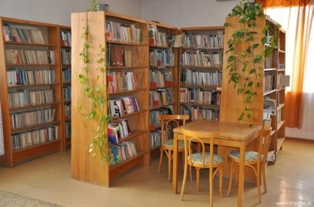

Na kultúrne vyžitie v našej obci slúži kultúrny dom. Konajú sa v ňom rôzne akcie,
ktorých usporiadateľom je obec alebo miestne zložky - ako oslavy dňa matiek, úcta k starším, Hodové slávnosti, obecná zabíjačka, uvítanie detí do života a pod.
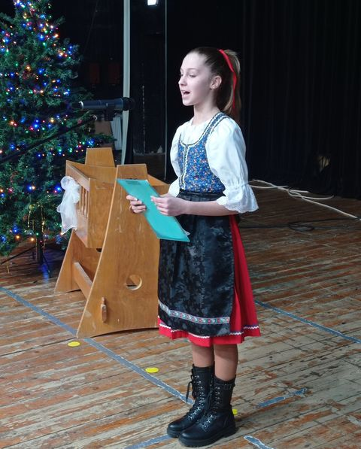
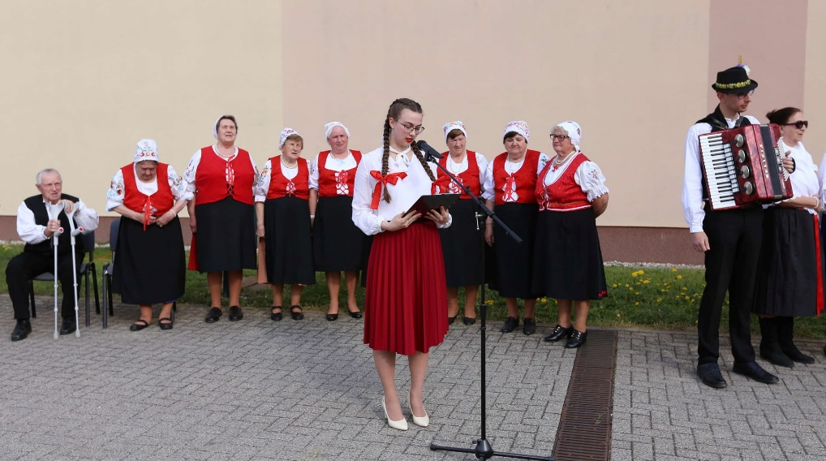

Kultúrny dom sa prenajíma i na usporiadanie tanečných zábav, prednášok a predajných akcií, svadieb, rodinných osláv a karov. Kultúrny dom využívajú deti z MŠ a ZŠ na divadlá, karnevaly, akcie usporiadané školou a členské schôdze občianskych združení obce Komjatice.

  - Hospodárstvo
Najvýznamnejší poskytovatelia služieb a zamestnávatelia v obci

- COOP Jednota SD Nové Zámky /predajne potravín/
- Slovenská pošta /doručenie poštových zásielok, banka/
- PPD Komjatice /poľnohospodárska výroba/
- STARMONT /inštalácia ÚK, voda, plyn/
- DASYM s.r.o /výroba obalov/
- FIX s.r.o /výroba zdravotníckych potrieb/
- STAVMEX /stavebníctvo/
- BALSOS /zlievareň/
- ABC Milan Uhrík /predaj drobného tovaru a servis elektromotorov/
- ZOVOS – EKO s.r.o /výroba kovových konštrukcií/
- GARDEN /predajňa stavebnín a farby laky/
- LEGA, /stavebníctvo/
- UNIMAX Pavol Hlinka /predajňa potravín/
- S + M Molnár /predajňa textilu/
- Viliam Hozlár /pohrebné služby/
- Tesco stores SK /predajňa potravín/
- Reštaurácia u BUMBUSA /reštauračné zariadenie/
- LUMA BABY /predajňa textilu/
- 101 Drogéria /predajňa drogérie/

- Informácia o vývoji obce z pohľadu rozpočtovníctva
7.1 Plnenie príjmov a čerpanie výdavkov za rok 2022

1. Rozpočet obce na rok 2022

Základným nástrojom finančného hospodárenia obce bol rozpočet obce na rok 2022
Obec v roku 2022 zostavila rozpočet podľa ustanovenia § 10 odsek 7) zákona č.583/2004 Z.z. o rozpočtových pravidlách územnej samosprávy a o zmene a doplnení niektorých zákonov v znení neskorších predpisov. Rozpočet obce na rok 2022 bol zostavený ako vyrovnaný. Bežný rozpočet bol zostavený ako prebytkový a kapitálový rozpočet ako schodkový.

Hospodárenie obce sa riadilo podľa schváleného rozpočtu na rok 2022
Rozpočet obce bol schválený obecným zastupiteľstvom dňa 18.11.2021 uznesením
č. 191/18112021.
Bol zmenený :
- Prvá zmena schválená dňa 10.03.2022 uznesením č. 217/10032022
- Druhá zmena schválená dňa 09.06.2022 uznesením č. 236/09062022
- Tretia zmena schválená dňa 08.09.2022 uznesením č. 252/08092022
- Štvrtá zmena schválená dňa 15.12.2022 uznesením č. 11/15122022

- Po poslednej zmene bol rozpočet nasledovný :

Upravený rozpočet obce k 31.12.2022

 | Schválený rozpočet | Schválený rozpočet  po poslednej zmene
Príjmy celkom | 3 859 370 | 3 768 883
z toho :
Bežné príjmy | 3 246 070 | 3 354 266
Kapitálové príjmy | 100 000 | 122 768
Finančné príjmy | 360 500 | 150 758
Príjmy RO s právnou subjektivitou | 152 800 | 141 091
Výdavky celkom | 3 859 370 | 3 768 883
z toho :
Bežné výdavky | 1 368 390 | 1 212 392
Kapitálové výdavky | 817 200 | 672 879
Finančné výdavky | 48 320 | 48 314
Výdavky RO s právnou subjektivitou | 1 625 460 | 1 835 298
Rozpočtové hospodárenie obce | 0 | 0

2. Rozbor plnenia príjmov za rok 2022v €

Rozpočet na rok 2022 | Skutočnosť k 31.12.2022 | % plnenia
3 627 792 | 3 627 792 | 100 %

1) Bežné príjmy - daňové príjmy :

Rozpočet na rok 2022 | Skutočnosť k 31.12.2022 | % plnenia
1 939 372 | 1 939 372 | 100%

a) Výnos dane z príjmov poukázaný územnej samospráve
- výnos dane z príjmov FO a PO poukázaný zo ŠR vo výške 1 744 538 €
b) Daň z nehnuteľností
- daň z pozemkov vo výške 79 475 €
- daň zo stavieb vo výške 25 071 €
- daň z bytov vo výške 102 €.
Príjem za rozpočtový rok 2022 vo výške 104 648 € sa skladá z platieb za rok 2022 vo výške 102 114€ a zaplatených nedoplatkov z minulých rokov vo výške 2 534 €. K 31.12.2022 obec eviduje pohľadávky na dani z nehnuteľností vo výške 4 193 €. /Nedoplatky za roky 2017 až 2021 vo výške 1 637 € a nedoplatky za rok 2022 vo výške 2 556 € /.
c) Daň za psa 2 716 €
d) Daň za užívanie verejného priestranstva 1 053 €
e) Poplatok za zber a zneškodňovanie komunál. odpadu Príjem za rozpočtový rok 2022 vo výške 86 417 € sa skladá z platieb za rok 2022 vo výške 73 118 € a nedoplatkov z minulých rokov vo výške 13 299 €. K 31.12.2022 obec eviduje pohľadávky na poplatkoch za likvidáciu TKO vo výške 23 709 €./ Nedoplatky za roky 2017 až 2021 vo výške 8 545 € a nedoplatky za rok 2022 vo výške 15 164 € /.

1) Bežné príjmy - nedaňové príjmy :

Rozpočet na rok 2022 | Skutočnosť k 31.12.2022 | % plnenia
332 854 | 332 854 | 100 %

a) Príjmy z podnikania a z vlastníctva majetku
- príjem z prenajatých pozemkov vo výške 14 491 €
- príjem z prenajatých budov, priestorov a objektov vo výške 18 908 €
- príjem z prenajatých bytov vo výške 66 271 €.

Obec eviduje pohľadávky k 31.12.2022 z prenajatých budov, priestorov a objektov vo výške 0 € a z prenajatých bytov eviduje nedoplatky vo výške 1 182 €

b) Administratívne poplatky a iné poplatky a platby
Skutočný príjem vo výške 233 184 €.

Výšku príjmov tvoria príjmy:

- Správne poplatky vo výške 22 644€
- Porušenie predpisov vo výške 159 €
- Príjmy z dobropisov 68 265 €
- Príjmy z vratiek 0 €
- Príjem zo vstupného na cintorín 970 €
- Príjmy z poplatkov – knižnica 336 €
- Príjmy za kultúrny dom 2 511 €
- Príjmy za vyhlasovanie v MR 1 216 €
- Príjmy za vodné a stočné 39 707 €
- Triedenie KO 6 607 €
- Príjem za predaj smetných nádob 1 020 €
- Predaj kníh 35 €
- Provízie za internet 4 559 €
- Príjem z domu smútku 1 360 €
- Príjem za ČOV 61 866 €
- Príjem z kultúrnych podujatí 3 746 €
- Príjem za známky TKO 16 322 €
- Príjem za znečisťovanie ovzdušia 877 €
- Príjem za triedenie odpadu 94 €
- Príjem za znalecký posudok 890 €

1) Bežné príjmy - ostatné príjmy :

Rozpočet na rok 2022 | Skutočnosť k 31.12.2022 | % plnenia
1 082 040 | 1 082 040 | 100%

Obec prijala nasledovné granty a transfery :

P.č. | Poskytovateľ | Suma v € | Účel
1. | Krajský úrad život. prostr. | 428,33 | Dotácia na životné prostredie
2. | Krajský školský úrad | 893 803,-- | Dotácia na školstvo
3. | Obvodný úrad Nové Zámky | 8 713,50 | Matrika
4. | ÚPSVaR Nové Zámky | 11 432,20 | Stravné pre deti v HN
5. | ÚPSVaR Nové Zámky | 332,-- | Dotácia na školské potreby
6. | Obvodný úrad Nové Zámky | 1 411,41 | Dotácia na evid. obyvateľstva
7. | Obvodný úrad Nové Zámky | 195,60 | Dotácia na register adries
8. | Ministerstvo vnútra SR | 17 475,19 | Dotácia na sociálnu pracovníčku
9. | Ministerstvo vnútra SR | 53 191,86 | Dotácia PRIM
10. | Ministerstvo financií SR | 10 709,90 | Dotácia na sčítanie obyvateľov
11. | ÚPSVaR Nové Zámky | 14 917,50 | Dotácia na ubytovanie Ukrajincov
12. | Obvodný úrad Nové Zámky | 12 765,00 | Dotácia. na testovanie COVID-19
13. | Ministerstvo vnútra SR | 56 192,00 | Dotácia na projekt pomáh. profesie
14. | Obvodný úrad nové Zámky | 472,32 | Odmeny matrika

Granty a transfery boli účelovo viazané a boli použité v súlade s ich účelom.

2) Kapitálové príjmy :

Rozpočet na rok 2022 | Skutočnosť k 31.12.2022 | % plnenia
122 768 | 122 768 | 100 %

Kapitálové príjmy tvoria:

- Príjem z predaja pozemkov občanom vo výške 122 768 €

Granty a transfery

P.č. | Poskytovateľ dotácie | Suma v € | Investičná akcia

3) Príjmové finančné operácie :

Rozpočet na rok 2022 | Skutočnosť k 31.12.2022 | % plnenia
150 758 | 150 758 | 0

Príjmové finančné operácie tvoria :

Prostriedky z prechádzajúcich rokov

4) Príjmy rozpočtových organizácií s právnou subjektivitou :

Bežné príjmy
Rozpočet na rok 2022 | Skutočnosť k 31.12.2022 | % plnenia
126 931 | 126 931 | 100 %

Výšku príjmov tvoria príjmy za stravné, školné za materskú školu, školné za školský klub detí, režijné náklady, dobropisy a granty.

Príjmový finančné operácie
Rozpočet na rok 2022 | Skutočnosť k 31.12.2022 | % plnenia
14 160 | 14 160 | 100 %

Príjmové finančné operácie tvoria :

Nevyčerpané finančné prostriedky z predchádzajúcich rokov

3. Rozbor čerpania výdavkov za rok 2022 v €

Rozpočet na rok 2022 | Skutočnosť k 31.12.2022 | % plnenia
3 768 883 | 3 768 883 | 100 %

1) Bežné výdavky :

Rozpočet na rok 2022 | Skutočnosť k 31.12.2022 | % plnenia
1 212 392 | 1 212 393 | 100 %
Rozbor významných položiek bežného rozpočtu
a) Mzdy, platy, služobné príjmy a ostatné osobné vyrovnania
Rozpočet 425 858 € čerpanie 425 858 €,
Mzdové prostriedky pracovníkov OcÚ, matriky, VPP, sociálne pracovníčky.
b) Poistné a príspevok do poisťovní
Rozpočet 155 023 € čerpanie 155 023 €,
Odvody poistného z miezd pracovníkov za zamestnávateľa do sociálnej poisťovne, zdravotných poisťovní a DDP.
c) Tovary a služby
Rozpočet 561 733 € čerpanie 561 733 €,
Prevádzkové výdavky všetkých stredísk OcÚ, ako sú energie, materiál, dopravné, rutinná a štandardná údržba, nájomné a ostatné tovary a služby.
d) Bežné transfery
Rozpočet 61 288 € čerpanie 61 288 €,
Výdavky na spoločný stavebný úrad, členské príspevky, odchodné, nemocenské dávky, dávky v hmotnej núdzi a ostatné dotácie poskytnuté z rozpočtu obce v súlade s VZN 1/2007.
e) Splácanie úrokov a ostatné platby súvisiace s úvermi, pôžičkami a návratnými
finančnými výpomocami
Rozpočet 8 490 € čerpanie 8 490 €

2) Kapitálové výdavky :

Rozpočet na rok 2022 | Skutočnosť k 31.12.2022 | % plnenia
672 879 | 672 878 | 100 %

Medzi významné položky kapitálového rozpočtu patrí:

- Klimatizácia vo výške 26 651,-- €
- Multifunkčné zariadenie vo výške 3 990,-- €
- Keramická pec vo výške 5 987,-- €
- Vybavenie odborných učební vo výške 10 531,-- €
- Chodník Hradská ulica vo výške 2 908,-- €
- Projektová dokumentácia vo výške 16 450,-- €
- Rekonštrukcia Klub staré kino vo výške 606 361,-- €

3) Výdavkové finančné operácie :

Rozpočet na rok 2022 | Skutočnosť k 31.12.2022 | % plnenia
48 314 | 48 314 | 100 %

Splatenie istiny z úverov zo ŠFRB vo výške 48 314 €

4) Výdavky rozpočtových organizácií s právnou subjektivitou

Rozpočet na rok 2022 | Skutočnosť k 31.12.2022 | % plnenia
1 835 298 | 1 834 485 | 99,96 %

Základná škola : / Prenesené kompetencie/

a) Mzdy, platy, služobné príjmy a ostatné osobné vyrovnania
Rozpočet 531 257 € čerpanie 531 258 €,
b) Poistné a príspevok do poisťovní
Rozpočet 188 522 € čerpanie 188 522 €.
c) Tovary a služby
Rozpočet 121 769 € čerpanie 121 768,10 €,
Prevádzkové výdavky ako sú energie, materiál, interiérové vybavenie, prevádzkové stroje, učebné pomôcky, všeobecné služby, poplatky a dohody o vykonaní práce.
d) Bežné transfery
Rozpočet 15 354 € čerpanie 15 013 €,
Vyplatené odchodné, dopravné žiakom a vyplatené dávky za pracovnú neschopnosť.

Základná škola: POO – Príspevok na edukačné učebnice
a) Tovary a služby
Rozpočet 6 074 € čerpanie 6 074 €,

Základná škola: Podpora integrácie pre žiakov z Ukrajiny u EŠIF
- Mzdy, platy, služobné príjmy a ostatné osobné vyrovnania
Rozpočet 400 € čerpanie 400 €,
b) Tovary a služby
Rozpočet 5 832 € čerpanie 5 832,70
Učebné pomôcky

Materská škola: /Prenesené kompetencie/
a) Mzdy, platy, služobné príjmy a ostatné osobné vyrovnania
Rozpočet 4 736 € čerpanie 4 736 €
b) Tovary a služby
Rozpočet 26 416 € čerpanie 26 416,15 €

Dotácia na stravu
b) Tovary a služby
Rozpočet 6 418 € čerpanie 6 417,68 €

Materská škola, školská jedáleň, školský klub: /Originálne kompetencie/

a) Mzdy, platy, služobné príjmy a ostatné osobné vyrovnania
Rozpočet 452 298 € čerpanie 452 295,19 €,
b) Poistné a príspevok do poisťovní
Rozpočet 160 573 € čerpanie 160 575 €,
c) Tovary a služby
Rozpočet 120 031 € čerpanie 120 026,96 €,
prevádzkové výdavky ako sú energie, materiál, interiérové vybavenie, prevádzkové stroje, učebné pomôcky, všeobecné služby a dohody o vykonaní práce.
d) Bežné transfery
Rozpočet 3 304 € čerpanie 3 304,60 €
Vyplatená pracovná neschopnosť

Základná škola : Projekty: Pomáhajúce profesia, Fenomény

a) Mzdy, platy, služobné príjmy a ostatné osobné vyrovnania
Rozpočet 39 188 € čerpanie 39 189,85 €
b) Poistné a príspevok do poisťovní
Rozpočet 14 860 € čerpanie 14 857,77 €
c) Tovary a služby
Rozpočet 13 272 € čerpanie 13 272,21 €
Vyplatené dohody o vykonaní práce, materiál, výpočtová technika
d) Bežné transfery
Rozpočet 263 € čerpanie 263,53 €
Vyplatená pracovná neschopnosť

Školská jedáleň /potraviny/
c) Tovary a služby
Rozpočet 80 347 € čerpanie 80 347,04 €,
Výdavky na potraviny

Materská škola / Projekt NP PRIM /
a) Mzdy, platy, služobné príjmy a ostatné osobné vyrovnania
Rozpočet 29 412 € čerpanie 29 411,63 €
b) Poistné a príspevok do poisťovní
Rozpočet 10 591 € čerpanie 10 592,87 €
c) Tovary a služby
Rozpočet 4 381 € čerpanie 3 911,12 €
Materiál, knihy, učebné pomôcky, dohody o vykonaní práce

4. Výsledok hospodárenia za rok 2022

  - Výsledok hospodárenia za rok 2022 je vo výške 341 101,03 €. Je to rozdiel medzi nákladovými a výnosovými položkami.

  - Výsledok rozpočtového hospodárenia za rok 2022

Bežné príjmy obce: 3 354 265,65 Bežné výdavky obce 1 212 393,28
Bežné príjmy školy 126 930,41 Bežné výdavky školy: 1 834 484,58
Kapitálové príjmy obce: 122 768,40 Kapitálové výdavky obce: 672 877,83
Kapitálové príjmy školy - Kapitálové výdavky školy -
Príjmové finanč. operácie: 150 758,00 Výdavkové fin. operácie: 48 314,34
Príjmové fin. operácie škola 14 160,10 Výdavkové fin. operácie škola -

Príjmy spolu: 3 768 882,56 Výdavky spolu: 3 768 070,03

Celkový výsledok rozpočtového hospodárenia je prebytok vo výške 812,53 €

Výsledok rozpočtového hospodárenia za rok 2022 bez finančných operácií :

Bežné príjmy obce: 3 354 265,65 Bežné výdavky obce: 1 212 393,28
Bežné príjmy školy: 126 930,41 Bežné výdavky školy: 1 834 484,58
Kapitálové príjmy obce 122 768,40 Kapitálové výdavky obce: 672 877,83
Kapitálové príjmy školy - Kapitálové výdavky školy -

Príjmy spolu: 3 603 964,46 Výdavky spolu: 3 719 755,69
§ 10 zákona č. 583/2004 Z.z. hovorí, že finančné operácie sú súčasťou rozpočtu. Prostredníctvom nich sa vykonávajú prevody z peňažných fondov obce a realizujú návratné zdroje financovania a ich splácanie. Finančné operácie však nie sú súčasťou príjmov a výdavkov, nevstupujú priamo do výsledku hospodárenia. Po odpočítaní finančných operácií je výsledok rozpočtového hospodárenia za rok 2022 schodok vo výške 115 791,23 €.
Je to rozdiel medzi rozpočtovými príjmami a rozpočtovými výdavkami bez finančných operácií./ ŠFRB /
Na krytie schodku bežného a kapitálového rozpočtu boli použité príjmy finančných operácií

Hospodárenie obce | Skutočnosť k 31.12.2022 v EUR
Bežné príjmy spolu | 3 481 196,06
z toho : bežné príjmy obce | 3 354 265,65
bežné príjmy RO | 126 930,41
Bežné výdavky spolu | 3 046 877,86
z toho : bežné výdavky obce | 1 212 393,28
bežné výdavky RO | 1 834 484,58
Bežný rozpočet | 434 318,20
Kapitálové príjmy spolu | 122 768,40
z toho : kapitálové príjmy obce | 122 768,40
kapitálové príjmy RO | 0,00
Kapitálové výdavky spolu | 672 877,83
z toho : kapitálové výdavky obce | 672 877,83
kapitálové výdavky RO | 0,00
Kapitálový rozpočet | -550 109,43
Prebytok/schodok bežného a kapitálového rozpočtu | -115 791,23
Vylúčenie z prebytku | 0,00
Upravený prebytok/schodok bežného a kapitálového rozpočtu | 0,00
Príjmové finančné operácie | 164 918,10
Výdavkové finančné operácie | 48 314,34
Rozdiel finančných operácií | 116 603,76
Príjmy spolu | 3 768 882,56
VÝDAVKY SPOLU | 3 768 070,03
Hospodárenie obce | 812,53
Vylúčenie z prebytku | 0,00
Upravené hospodárenie obce | 0,00

5. Tvorba a použitie prostriedkov rezervného a sociálneho fondu

Rezervný fond
Obec vytvára rezervný fond vo výške 10 % prebytku hospodárenia príslušného rozpočtového roka. O použití rezervného fondu rozhoduje obecné zastupiteľstvo.

Rezervný fond | Suma v €
ZS k 1.1.2022 | 106 806,93
Prírastky 10 % prebytku výsledku hospodárenia | 37 384,99
Úbytky | 0
KZ k 31.12.2021 | 144 191,92

Sociálny fond
Obec vytvára sociálny fond v zmysle zákona č. 152/1994 Z.z. v z.n.p. Tvorbu a použitie sociálneho fondu upravuje kolektívna zmluva.

Sociálny fond | Suma v €
ZS k 1.1.2022 | 405,65
Prírastky - povinný prídel - 1,5 % | 5 486,73
Úbytky - závodné stravovanie | 1 764,40
- regeneráciu PS, | 2 750,00
- životné jubileum, odchodné | 610,00
- sociálna výpomoc pri úmrtí | 200,00
KZ k 31.12.2022 | 567,98

Fond prevádzky, údržby a opráv
Obec vytvára fond prevádzky, údržby a opráv v zmysle ustanovenia § 18 zákona č. 44382010 Z.z v z.n.p.. O použití fondu prevádzky, údržby a opráv rozhoduje obecné zastupiteľstvo .

Fond prevádzky, údržby a opráv | Suma v €
ZS k 1.1.2022 | 50 187,80
Prírastky – 0,5 % z obstarávacej ceny bytu | 11 121,00
Úbytky - Poplatky | 102,00
KZ k 31.12.2021 | 61 206,80

7.4 Rozpočet na roky 2022 - 2024
 | Skutočnosť k 31.12.2022 | Rozpočet  na rok 2022 | Rozpočet  na rok 2023 | Rozpočet  na rok 2024
Príjmy celkom | 3 768 883 | 3 768 883 | 4 128 910 | 3 677 030
z toho :
Bežné príjmy | 3 354 266 | 3 354 266 | 3 623 040 | 3 555 660
Kapitálové príjmy | 122 768 | 122 768 | 35 500 | 1 000
Finančné príjmy | 150 758 | 150 758 | 350 000 | -
Príjmy RO s právnou subjektivitou | 141 091 | 141 091 | 120 370 | 120 370

 | Skutočnosť k 31.12.2022 | Rozpočet  na rok 2022 | Rozpočet  na rok 2023 | Rozpočet  na rok 2024
Výdavky celkom | 3 768 070 | 3 768 883 | 4 128 910 | 3 677 030
z toho :
Bežné výdavky | 1 212 392 | 1 212 392 | 1 508 510 | 1 508 830
Kapitálové výdavky | 672 879 | 672 879 | 770 000 | 332 660
Finančné výdavky | 48 314 | 48 314 | 48 690 | 49 170
Výdavky RO s právnou subjektivitou | 1 834 485 | 1 835 298 | 1 801 710 | - 786 370

- Informácia o vývoji obce z pohľadu účtovníctva za materskú účtovnú jednotku a konsolidovaný celok

  - Majetok
a/ za materskú účtovnú jednotku
Názov | Skutočnosť  k 31.12.2021 | Skutočnosť  k 31.12.2022 | Predpoklad  na rok 2023
Majetok spolu | 10 115 474 | 10 202 171,79 | 10 202 171,79
Neobežný majetok spolu | 7 421 669 | 7 795 304,38 | 7 795 304,38
z toho :
Dlhodobý nehmotný majetok | 0 | 0 | 0
Dlhodobý hmotný majetok | 6 274 279 | 6 647 913,85 | 6 647 913,85
Dlhodobý finančný majetok | 1 147 390 | 1 147 390,53 | 1 147 390,53
Obežný majetok spolu | 2 608 055 | 2 387 440,39 | 2 387 440,39
z toho :
Zásoby | 540 | 540 | 540
Zúčtovanie medzi subjektami VS | 1 624 712 | 1 496 287,34 | 1 496 287,34
Dlhodobé pohľadávky | 0,00 | 0,00 | 0,00
Krátkodobé pohľadávky | 40 635 | 57 112,24 | 57 112,24
Finančné účty | 942 168 | 833 302,43 | 833 302,43
Poskytnuté návratné fin. výpomoci dlh. | 0,00 | 0,00 | 0,00
Poskytnuté návratné fin. výpomoci krát. | 0,00 | 0,00 | 0,00
Časové rozlíšenie | 85 750 | 19 427,02 | 19 427,02

b/ za konsolidovaný celok
Názov | Skutočnosť  k 31.12.2021 | Skutočnosť  k 31.12.2022 | Predpoklad  na rok 2023
Majetok spolu | 10 278 802,37 | 10 398 558,89 | 10 398 558,89
Neobežný majetok spolu | 9 029 646,38 | 9 294 289,79 | 9 294 289,79
z toho :
Dlhodobý nehmotný majetok
Dlhodobý hmotný majetok | 7 888 894,63 | 8 153 538,04 | 8 153 538,04
Dlhodobý finančný majetok | 1 140 751,75 | 1 140 751,75 | 1 140 751,75
Obežný majetok spolu | 1 161 144,40 | 1 082 951,98 | 1 082 951,98
z toho :
Zásoby | 1 028,94 | 1 957,67 | 1 957,67
Zúčtovanie medzi subjektami VS
Dlhodobé pohľadávky
Krátkodobé pohľadávky | 54 700,23 | 73 537,32 | 73 537,32
Finančné účty | 1 105 415,23 | 1 007 456,99 | 1 007 456,99
Poskytnuté návratné fin. výpomoci dlh.
Poskytnuté návratné fin. výpomoci krát. | 0.00 | 0.00 | 0.00
Časové rozlíšenie | 88 011,59 | 21 317,12 | 21 317,12
8.2. Zdroje krytia

a/ za materskú účtovnú jednotku
Názov | Skutočnosť  k 31.12.2021 | Skutočnosť  k 31.12.2022 | Predpoklad  na rok 2022
Vlastné imanie a záväzky spolu | 10 115 473,58 | 10 202 171,79 | 10 202 171,79
Vlastné imanie | 5 715 258,89 | 6 056 359,92 | 6 056 359,92
z toho :
Oceňovacie rozdiely | 0,00 | 0,00 | 0,00
Fondy
Výsledok hospodárenia | 5 715 258,89 | 6 056 359,92 | 6 056 359,92
Záväzky | 1 013 632,94 | 942 706,47 | 942 706,47
z toho :
Rezervy | 1 680.- | 1 680.- | 1 680.-
Zúčtovanie medzi subjektami VS | 54 124,63 | 7 166,92 | 7 166,92
Dlhodobé záväzky | 847 566,75 | 798 922,51 | 798 922,51
Krátkodobé záväzky | 110 261,56 | 134 937,04 | 134 937,04
Bankové úvery a výpomoci
Časové rozlíšenie | 3 386 581,75 | 3 203 105,40 | 3 203 105,40

8.2. Zdroje krytia

b/ za konsolidovaný celok
Názov | Skutočnosť  k 31.12.2021 | Skutočnosť  k 31.12.2022 | Predpoklad  na rok 2023
Vlastné imanie a záväzky spolu | 10 278 802,37 | 10 398 558,89 | 10 398 558,89
Vlastné imanie | 5 712 238,17 | 6 069 163,98 | 6 069 163,98
z toho :
Oceňovacie rozdiely | 0,00 | 0,00 | 0,00
Fondy
Výsledok hospodárenia | 5 712 238,17 | 6 069 163,98 | 6 069 163,98
Záväzky | 1 163 124,57 | 1 096 515,81 | 1 096 515,81
z toho :
Rezervy | 3 300 | 3480 | 3480
Zúčtovanie medzi subjektami VS | 54 124,63 | 7 166,92 | 7 166,92
Dlhodobé záväzky | 850 546,10 | 800 590,89 | 800 590,89
Krátkodobé záväzky | 253 798,61 | 283 922,77 | 283 922,77
Bankové úvery a výpomoci | 1 355,23 | 1 355,23 | 1 355,23
Časové rozlíšenie | 3 403 439,63 | 3 232 879,10 | 3 232 879,10

8.3 Pohľadávky
a/ za materskú účtovnú jednotku
Pohľadávky | Zostatok  k 31.12 2021 | Zostatok  k 31.12 2022
Pohľadávky do lehoty splatnosti | 40 634,40 | 57 112,24
Pohľadávky po lehote splatnosti | 0,00 | 0,00

b/ za konsolidovaný celok
Pohľadávky | Zostatok  k 31.12 2021 | Zostatok  k 31.12 2022
Pohľadávky do lehoty splatnosti | 54 700,23 | 73 537,32
Pohľadávky po lehote splatnosti | 0,00 | 0,00

8.4 Záväzky
a/ za materskú účtovnú jednotku
Záväzky | Zostatok  k 31.12 2021 | Zostatok  k 31.12 2022
Záväzky do lehoty splatnosti | 110 261,56 | 134 937,04
Záväzky po lehote splatnosti | 847 566,75 | 798 922,51

b/ za konsolidovaný celok
Záväzky | Zostatok  k 31.12 2021 | Zostatok  k 31.12 2022
Záväzky do lehoty splatnosti | 253 798,61 | 283 922,77
Záväzky po lehote splatnosti | 850 546,10 | 800 590,89

- Hospodársky výsledok za 2022 vývoj nákladov a výnosov za materskú jednotku a konsolidovaný celok
a/ za materskú účtovnú jednotku
Názov | Skutočnosť  k 31.12. 2021 | Skutočnosť  k 31.12.2022 | Predpoklad  rok 2022
Náklady
50 – Spotrebované nákupy | 129 335,31 | 156 163,34 | 156 163,34
51 – Služby | 633 872,94 | 264 708,76 | 264 708,76
52 – Osobné náklady | 616 464,37 | 645 529,54 | 645 529,54
53 – Dane a poplatky | 15 142,73 | 15 370,57 | 15 370,57
54 – Ostatné náklady na prevádzkovú činnosť | 35 081,92 | 27 268,75 | 27 268,75
55 – Odpisy, rezervy a OP z prevádzkovej a finančnej činnosti a zúčtovanie časového rozlíšenia | 275 793,48 | 292 025,84 | 292 025,84
56 – Finančné náklady | 13 023,12 | 14 698,23 | 14 698,23
57 – Mimoriadne náklady
58 – Náklady na transfery a náklady z odvodov príjmov | 810 525,07 | 879 645,10 | 879 645,10
59 – Dane z príjmov | 0,00 | 0,00 | 0,00
Výnosy
60 – Tržby za vlastné výkony a tovar | 0,00 | 0,00 | 0,00
61 – Zmena stavu vnútroorganizačných služieb | 0,00 | 0,00 | 0,00
62 – Aktivácia | 0,00 | 0,00 | 0,00
63 – Daňové a colné výnosy a výnosy z poplatkov | 1 893 776,88 | 2 020 135,93 | 2 020 135,93
64 – Ostatné výnosy | 229 329,14 | 316 917,81 | 316 917,81
65 – Zúčtovanie rezerv a OP z prevádzkovej a finančnej činnosti a zúčtovanie časového rozlíšenia | 15 314,70 | 0 | 0
66 – Finančné výnosy | 0,00 | 0,00 | 0,00
67 – Mimoriadne výnosy | 0,00 | 0,00 | 0,00
69 – Výnosy z transferov a rozpočtových príjmov v obciach, VÚC a v RO a PO zriadených obcou alebo VÚC | 426 496,46 | 299 457,42 | 299 457,42
Hospodársky výsledok  /+ kladný HV, - záporný HV/ | 35 678,24 | 341 101,03 | 341 101,03

b/ za konsolidovaný celok
Názov | Skutočnosť  k 31.12. 2021 | Skutočnosť  k 31.12.2021 | Predpoklad  rok 2023
Náklady
50 – Spotrebované nákupy | 401 820,57 | 444 638,99 | 444 638,99
51 – Služby | 700 995,07 | 301 484,92 | 301 484,92
52 – Osobné náklady | 2 027 833,87 | 2 136 114,99 | 2 136 114,99
53 – Dane a poplatky | 15 142,73 | 15 370 ,57 | 15 370 ,57
54 – Ostatné náklady na prevádzkovú činnosť | 36 913,86 | 29 998,59 | 29 998,59
55 – Odpisy, rezervy a OP z prevádzkovej a finančnej činnosti a zúčtovanie časového rozlíšenia | 384 453,48 | 402 817,63 | 402 817,63
56 – Finančné náklady | 13 751,99 | 15483,23 | 15483,23
57 – Mimoriadne náklady | 0,00 | 0,00 | 0,00
58 – Náklady na transfery a náklady z odvodov príjmov | 38 221,12 | 39 723,27 | 39 723,27
59 – Dane z príjmov | 0,00 | 0,00 | 0,00
Výnosy
60 – Tržby za vlastné výkony a tovar | 70 065,80 | 109 207,08 | 109 207,08
61 – Zmena stavu vnútroorganizačných služieb | 0,00 | 0,00 | 0,00
62 – Aktivácia | 0,00 | 0,00 | 0,00
63 – Daňové a colné výnosy a výnosy z poplatkov | 1 893 776,88 | 2 020 135,93 | 2 020 135,93
64 – Ostatné výnosy | 231 101,19 | 321 809,31 | 321 809,31
65 – Zúčtovanie rezerv a OP z prevádzkovej a finančnej činnosti a zúčtovanie časového rozlíšenia | 16 934,70 | 1 620 | 1 620
66 – Finančné výnosy | 82,80 | 82,80 | 82,80
67 – Mimoriadne výnosy | 0,00 | 0,00 | 0,00
69 – Výnosy z transferov a rozpočtových príjmov v obciach, VÚC a v RO a PO zriadených obcou alebo VÚC | 1 440 309,18 | 1 274 336,23 | 1 274 336,23
Hospodársky výsledok  /+ kladný HV, - záporný HV/ | 33 137,86 | 341 338,52 | 341 338,52

Hospodársky výsledok /kladný, záporný/ v sume 341 338,52 EUR bol zúčtovaný na účet
428 – Nevysporiadaný výsledok hospodárenia minulých rokov.

- Ostatné dôležité informácie
  - Prijaté granty a transfery
V roku 2022 obec, rozpočtová a príspevková organizácia prijala nasledovné granty a transfery:
Poskytovateľ | Účelové určenie grantov a transferov | Suma prijatých prostriedkov v EUR
KŠÚ | Bežné výdavky - školstvo | 893 803,--
ÚPSVaR | Bežné výdavky – Ubytovanie odídencov z Ukrajiny | 14 917,50
ÚPSVaR | Bežné výdavky – školské potreby | 332,--
ÚPSVaR | Bežné výdavky – Stravné pre deti v HN | 11 432,20
KÚŽP | Bežné výdavky - ŽP | 428,33
Obv. úrad | Bežné výdavky - EO | 1 411,41
Obv. úrad | Bežné výdavky - reg. adries | 195,60
Obv. úrad | Bežné výdavky - Matrika | 8 713,50
Minist. vnútra | Bežné výdavky - SP | 17 475,19
Minist. financií | Bežné výdavky - Voľby | 10 709,90
Obvodný úrad | Bežné výdavky – Celoploš. Test.COVID-19 | 12 765,--
Minist. vnútra | Bežné výdavky - PRIM | 53 191,86
Minist. vnútra | Bežné výdavky – Pomáhajúce profesie | 56 192,--
Obvodný úrad NZ | Bežné výdavky – Odmeny matrika | 472,32

  - Poskytnuté dotácie
V roku 2022 obec poskytla zo svojho rozpočtu dotácie v zmysle VZN č. 1/2007 o poskytovaní dotácií z rozpočtu obce:
Žiadateľ dotácie  Účelové určenie dotácie :  - bežné výdavky  - kapitálové výdavky  - 1 - | Suma poskytnutých  prostriedkov  v roku 2022  - 2 - | Suma použitých prostriedkov v roku 2022  - 3 - | Rozdiel  (stĺ.2 - stĺ.3 )  - 4 -
Telovýchovná jednota - BV | 10 480 | 10 480 | 0
Volejbalisti - BV | 5 000 | 5 000 | 0
Klub dôchodcov - BV | 1 720 | 1 320 | 400
SZ Protifaš. Bojovníkov - BV | 500 | 500 | 0
Červený kríž - BV | 750 | 750 | 0
SZ zdravotne postihnutých - BV | 1 300 | 1 300 | 0
KMP - BV | 700 | 700 | 0
Vinohradnícky a vin. spolok - BV | 1 000 | 1 000 | 0
Poľovné združenie - BV | 1 000 | 1 000 | 0
OZ Paraboláni - BV | 500 | 500 | 0
Jednota dôchodcov - BV | 750 | 750 | 0
Magnólia | 200 | 200 | 0
Kargo Gym | 800 | 800 | 0
Spev.folkl.skup.Komjatičanka -BV | 500 | 500 | 0
Folkl.skup. Komňackí mládenci -BV | 1 000 | 1 000 | 0
Bedmintonový klub | 200 | 200 | 0
OZ Starí páni - BV | 300 | 300 | 0

K 31.12.2022 boli vyúčtované všetky dotácie, ktoré boli poskytnuté v súlade so VZN č.1/2007 o poskytovaní dotácií z rozpočtu obce.

  - Významné investičné akcie v roku 2022
Najvýznamnejšie investičné akcie realizované v roku 2022
a) obec
- Rekonštrukcia budovy Kina

  - Predpokladaný budúci vývoj činnosti
Predpokladané investičné akcie realizované v budúcich rokoch:
a) obec
- Rekonštrukcia Zdravotného strediska
- Rekonštrukcia budovy Kina

  - . Udalosti osobitného významu po skončení účtovného obdobia
Obec nezaznamenala žiadnu udalosť osobitného významu po skončení účtovného obdobia.

  - Významné riziká a neistoty, ktorým je účtovná jednotka vystavená
Obec nevedie súdny spor.

Vypracoval: Schválil:
Petra Fridrichová Peter Hlavatý

V Komjaticiach, dňa 16.8.2023

Prílohy:

- Konsolidovaná účtovná závierka: Konsolidovaná Súvaha, Konsolidovaný Výkaz ziskov a strát, Poznámky konsolidovanej účtovnej závierky
- Výrok audítora ku konsolidovanej účtovnej závierke

